Xi pajjiż, il-lingwa u ċ-ċittadini tagħhom

Il-Bandiera | Il-Pajjiż | Il-Lingwa Uffiċjali | Il-Belt Kapitali | Iċ-Ċittadini
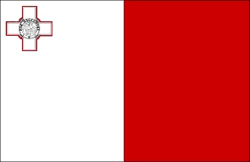 | Malta
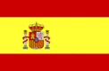 | Spanja
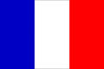 | Franza
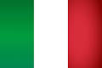 | L-Italja
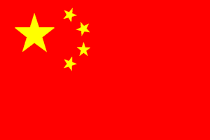 | Iċ-Ċina
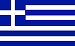 | Il-Greċja
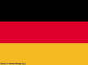 | Il-Ġermanja
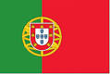 | Il-Portugall

Biex tara l-lista sħiħa żur is-sit: http://publications.europa.eu/code/mt/mt-5000500.htm

